西城区教育系统学习宣传贯彻
党的十九大精神宣讲活动专刊
（二）
中共北京市西城区委教育工委宣传部 2017年11月10日

西城区三级党代表宣讲十九大精神
——西城区党代表丁大伟同志在教育系统宣讲十九大精神
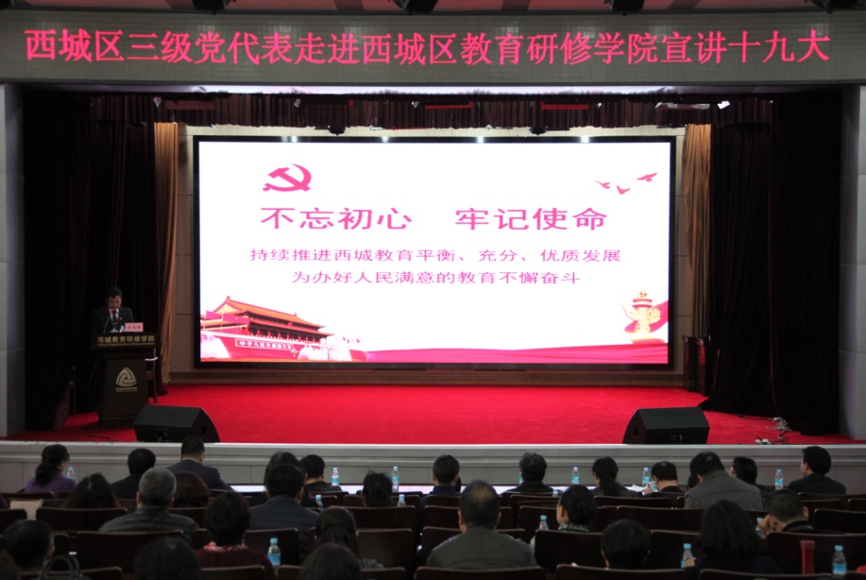
11月8日下午，西城区党代表、教工委书记、教委主任丁大伟在西城区教育研修学院为教育系统干部教师宣讲党的十九大报告精神。教育系统各单位党政主要领导、市区党代表、两委一室机关干部300多人参加了宣讲会。宣讲会由区委教工委副书记程宏梅主持。
丁大伟同志就党的十九大报告有关精神进行了宣讲并交流了学习心得体会。宣讲内容包括：全面贯彻党的十九大报告精神；加强党的领导，全面从严治党；加强理论学习，深入工作实际和
立足区域定位、树立“红墙意识”四个方面。
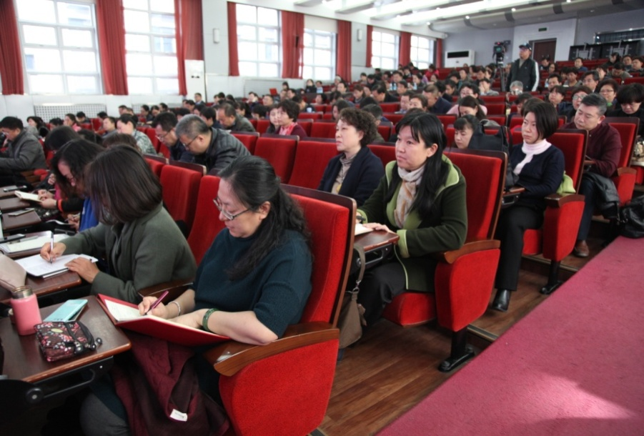
丁大伟同志就西城教育落实党的十九大报告精神提出了几项重点工作内容：一是坚持西城教育平衡、充分、优质发展不动摇；二是立足干部教师培养培训不放松；三是深化改革，补齐短板不停步；四是奋发有为，持续发展不懈怠。
西城教育系统全体党员干部、教师员工将不忘初心、牢记使命、凝心聚力、努力工作，全面落实党的十九大精神，树立“红墙意识”、传承接力精神，齐心协力，为办好人民满意的教育不懈奋斗。
（编辑：符宁 胡婷婷 核发：张洁）

